Les Étrennes des Recteurs Majeurs Salésiens :

un voyage à travers le temps

ANS 2023

La tradition des Étrennes des Recteurs Majeurs de la Congrégation Salésienne représente un élément particulier de l'héritage de Don Bosco. Cet ancien geste d'attention et de soin d'un Père envers ses fils et filles spirituels a évolué au fil des décennies, s'enrichissant d'outils et de véhicules pour mieux diffuser le sens de son message, mais a gardé intacte sa valeur originelle : celle d'un rituel annuel qui unit toute la Famille Salésienne et projette en avant ses priorités pour l'évangélisation et l'éducation des jeunes.
Le terme « étrenne » fait immédiatement référence à l'élément du don et du cadeau, et dans la tradition linguistique italienne, dans laquelle il est né, il est spécifiquement associé aux cadeaux de Noël. Dans le contexte piémontais dans lequel Don Bosco a grandi, il y avait plus précisément la tradition du cadeau du Nouvel An que le chef de famille offrait à ses enfants et le propriétaire à ses employés. Le 1er janvier était précisément connu comme « le jour de l’étrenne. » Ainsi, dans le contexte salésien, l'Étrenne est devenue un don symbolique et significatif offert par le Recteur Majeur à tous les membres de la Congrégation - et plus généralement à ceux qui partagent la mission salésienne dans le monde - offert pendant la période de Noël, entre Noël et le Nouvel An, pour inspirer la pastorale de l'année suivante.
Dès les premiers jours de la Congrégation, Don Bosco a compris l'importance d'encourager et de motiver ses collaborateurs par des gestes d'affection et d'attention ; mais cela n’a jamais été simplement une manière d’exprimer sa gratitude, mais plutôt un moyen de renouveler son engagement pour la mission.
Au fil du temps, les Étrennes ont connu une évolution significative. Depuis les premières pensées communiquées verbalement par Don Bosco, on est passé aux supports écrits, puis à ceux graphiques, à travers les affiches, et plus récemment aussi aux supports audiovisuels, avec des scénarios complexes et articulés qui servent à transmettre le même message dans un format immédiat et captivant élaboré de manière complète et détaillée sous la forme indémodable du texte.
Au cours des dernières décennies, les Recteurs Majeurs ont choisi des thèmes spécifiques pour leurs Étrennes, les transformant en véritables déclarations d'intention pour la communauté salésienne et pour le monde entier. Ces thèmes abordent des questions spirituelles, salésiennes, ecclésiales et sociales d'actualité, offrant une aide précieuse pour relever les défis du présent et du futur.
De cette manière, la tradition des Étrennes continue d'être une lueur d'espoir et d'orientation pour tous ceux qui s'identifient à la vision de Don Bosco.
En vue de la présentation et de la remise de l'Étrenne du Recteur Majeur pour 2024, la dernière du Rectorat du P. Ángel Fernández Artime, nous voulons retracer le chemin des messages de l'Étrenne à travers les années, en commençant par Don Bosco et ensuite continuant avec ses autres Successeurs à la tête de la Congrégation.
Nous utiliserons le précieux livre du père salésien Santo Russo « La strenna di Don Bosco e dei suoi Successori» (Messine, 2015, Nicolò Edizioni) pour réaliser un parcours capable d’énumérer les messages des Recteurs Majeurs au fil du temps et d'essayer d’identifier leur sensibilité et attention spécifiques.
Ce sera une manière de redécouvrir la valeur, le mérite et l'efficacité des Étrennes et de célébrer Don Bosco et tous ses Successeurs.

Les Étrennes des Recteurs Majeurs Salésiens :

Don Bosco

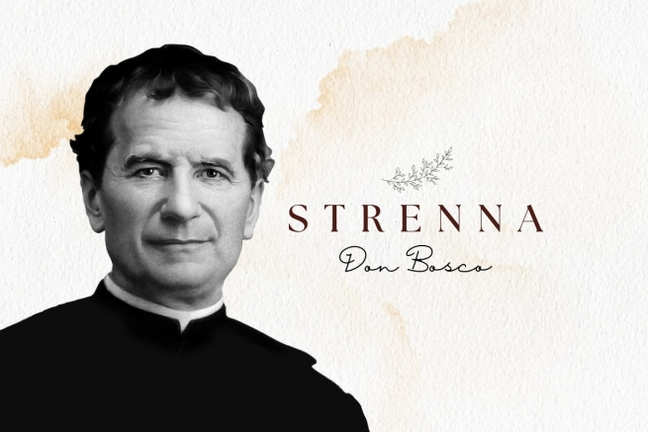
L'initiateur de la tradition de l'Étrenne dans la Famille Salésienne fut, évidemment, Don Bosco. Déjà à l'époque, l'Étrenne avait un message de valeur pédagogique et éducative et même Don Bosco avait l'habitude d'aborder ce thème au cours de l'année, à plusieurs reprises, lors de rencontres avec ses garçons, tout comme aujourd'hui l'Étrenne accompagne tout le déroulement des activités pastorales de la Congrégation.
En même temps, il y avait aussi des différences : par exemple, Don Bosco, surtout dans les premières années, ne remettait pas seulement un message de l'Étrenne, mais avait l’habitude de diversifier ses messages pour ses interlocuteurs. Certaines étaient même personnelles, ou d'autres étaient liées à des groupes individuels (Salésiens, abbés, élèves, artisans, oratoriens...). Et, contrairement à aujourd'hui, il y avait aussi des Étrennes « continues, » dans le sens où elles étaient présentées par Don Bosco au cours de plusieurs soirées.
Parmi les particularités des Étrennes de Don Bosco dont on a conservé la trace, toujours en se référant au livre du P. Santo Russo « La Strenna di Don Bosco e dei suoi successori, » on peut rappeler : celles provenant des rêves (1863-64-68-77) ; celle de 1862, qui n'est pas dictée par lui, mais personnellement par Notre Dame et qu'il remet à chacun, par une note ; et d'autres contenant des présages pour l'avenir, comme diverses prédictions de décès de jeunes ou d’autres personnes (1859-60-62-68-77) - qui pourtant il présentait bien non pas comme un moment terrible, mais comme une étape nécessaire au joyeux rencontre avec le Père.
Les thèmes récurrents des Étrennes de Don Bosco sont sa paternité envers les jeunes ; la fugacité du temps terrestre visant à souligner le but ultime de la vie éternelle ; ainsi que des références à des outils utiles pour la vie de foi (confession, communion, dévotion mariale, prière).
Même s'il est rapporté dans les biographies que Don Bosco a offert l’Étrenne depuis 1849, la première documentée est celle de 1858, même si l'on ne conserve que quelques-unes des Étrennes personnelles dédiés aux abbés et aux prêtres de cette année-là. Au cours des années suivantes, il n'a pas toujours été possible de retracer les messages de Noël et certains messages sont douteux. Cependant, pendant pas moins de 23 ans, il existe la certitude qu'elles ont été dictées ou écrites personnellement par lui.
Ci-dessous se trouvent les messages des Étrennes offertes par Don Bosco en référence, sauf indication contraire, à celles génériques valables pour tous :
1859 : « De bonnes confessions, ouvrir franchement votre cœur au confesseur... » (Prédiction de la mort de Magone Michel).
1860 : « Pour ma part, comme Étrenne, je vous donne tout moi-même ; c'est peut-être une petite chose, mais quand je vous donne tout, cela veut dire que je ne me réserve rien. »
1861 : « Confession fréquente et sincère, communion fréquente et dévouée. »
1862 : « Faites un grand effort pour bien écouter la Sainte Messe et chacun de vous, pour sa part, s’engage à promouvoir l’assistance en esprit de piété » (Puis des Étrennes de Notre Dame à chaque jeune de l'Oratoire, une carte spéciale pour chacun).
1863 : Rêve de l'éléphant et de la Bienheureuse Vierge Marie. « Venite ad me omnes ; ayez tous recours à Elle, dans tout danger invoquez Marie et je vous assure que vous serez exaucés. »
1864 : « Au début de cette nouvelle année, que dois-je vous demander ? Que vous promettre et que vous conseiller ? C'est trois choses. Quant à vous demander, je ne peux que vous demander ce qui forme le programme de cette maison et qui est écrit dans ma chambre : Da mihi animas, cetera tolle : je ne demande que vos âmes, je ne désire que votre bien spirituel. Quoi vous promettre ? Je vous promets et je vous donne tout ce que j'ai. J'étudie pour vous, je travaille pour vous, je vis pour vous et pour vous je suis même prêt à donner ma vie. Quoi vous conseiller ? Assurez-vous de bien me comprendre (il parle d'un grand globe suspendu par deux poteaux à deux colonnes)... Le globe représente le monde. Les deux colonnes sont : l'une la Très Sainte Vierge Marie, l'autre le très Saint Sacrement. Ce sont eux qui soutiennent véritablement le monde... »
1865 : À tous les Salésiens. « Sauver beaucoup d'âmes et parmi elles sa propre âme ; » aux élèves : « Et erit fides in temporibus suis: divitiae salutis, sapientia et scientia: timor Domini ipse est thesaurus ejus » (Et la foi régnera en son temps : la sagesse et la science sont ses richesses salutaires et la crainte du Seigneur son propre trésor).
1866 (d'attribution incertaine) : Rêve : Inondation - Moulin - Radeau... Promesse de Marie : « Si vous serez pour moi des enfants dévoués, je serai pour vous une mère compatissante. »
1867 : Aux élèves : « Continuez à porter la médaille de la Très Sainte Vierge Marie autour du cou et invoquez cette Mère de miséricorde plusieurs fois par jour par quelques jaculatoires ferventes.
1868 : « La Confession et la Communion fréquentes et pieuses sont un grand moyen de sauver nos âmes. »
1869 : Aux élèves de l'Oratoire (verbalement) : « Quoi pour Don Bosco ? Que pendant qu’il prend soin du bien de l'âme des autres, il n'oublie pas la sienne. » (D'autres étrennes suivent pour les différents membres de l'oratoire et, par lettres, aux maisons de Mirabello et Lanzo).
1872 : « Bon exemple et obéissance. »
1873 : « À tous donc un exemple à imiter, un guide à prendre, un protecteur, et qu'il soit Saint Louis ; à tous un ami à honorer, Jésus Saint Sacrement ; une mère à invoquer et qu'elle soit Marie Auxiliatrice. »
1875 : L’étrenne peut être reconnue dans une lettre au P. Bonetti. « Aux jeunes : la communion fréquente. À tous : la précision dans leurs devoirs. »
1876 ​​: « Une chose à faire et deux amis. Les deux amis : Le bon exemple et Jésus Saint Sacrement. Une chose à faire : chérir ces petites compagnies. »
1877 : « Organisons-nous toujours de telle manière que, quelle que soit l'heure de notre mort, nous soyons toujours prêts » (Prédiction de mort)
1878 : Dans une lettre à Don Rua écrite de Rome le 27 décembre 1877 : « Nous sommes à la fin de l'année, je me trouve douloureusement loin de nos chers enfants. Tu les salueras tous de ma part, et tu recommanderas pour la nouvelle année : 1er Combattre l'habitude de fumer et de murmurer. 2e Précision dans les devoirs de son état, depuis Don Rua jusqu'à Jules [un familier]. 3e Faisons des communions et prions beaucoup pour les maisons ouvertes récemment et qui sont ouvertes dans les missions, où Dieu nous a préparé des moissons très abondantes.
1879 : Il charge Don Rua d'offrir à chacun, en son nom, l’étrenne pour la nouvelle année. « Union. »
1880 : À tous sans distinction : « Promouvoir le bon exemple par des paroles et des actes ; éloignez les habitudes même indifférentes dans les choses pas nécessaires. »
1883 : Étrenne sous forme de circulaire adressée aux Directeurs individuels et une en particulier au P. Lemoyne. (…) « À tous les jeunes. « Confession fréquente et communion pieuse. » »
1884 : Aux élèves : « Ne volez les objets d'autrui, ni le temps, ni l'innocence, ni l'âme verbis et operibus. Aux Salésiens : « La première charité est celle que l'on fait à son âme. »
1886 : « Prière… Sainte Communion fréquente : obéissance. »
1888 : En décembre 1887, à Mgr Cagliero, il a donné entre autres recommandations : « Étrenne : dévotion à Marie et Communion fréquente. » Puis il a donné son accord pour qu'elle serve aussi d'étrenne.

Les Étrennes des Recteurs Majeurs Salésiens :

Don Rua

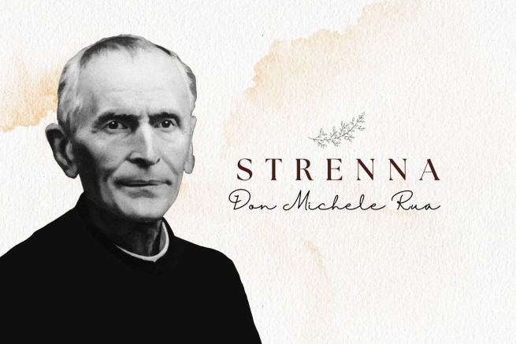
On a déjà beaucoup écrit sur le Bienheureux Don Michel Rua et sa fidélité à Don Bosco : du célèbre épisode dans lequel le Saint de la Jeunesse lui-même lui a dit « nous ferons tout à moitié, » jusqu'à la définition que Paul VI a donnée de lui Paul VI dans l'homélie de la Messe de Béatification : « Don Rua a été le plus fidèle des disciples de Don Bosco parce que le plus humble, et en même temps, le plus valeureux de Don Bosco ; » jusqu'au surnom qui lui a été attribué de « règle vivante. » En effet, même dans le contexte de l'Étrenne, Don Rua a fait ce qu'il a accompli au cours de son long rectorat au service de la Congrégation salésienne : il a maintenu, poursuivi et consolidé l'œuvre commencée par le Fondateur.
Lorsqu'il est succédé à Don Bosco dans la direction et le gouvernement de la Société Salésienne, en 1888, les maisons salésiennes s'étaient déjà multipliées et répandues dans le monde entier ; ainsi il remettait l'Étrenne en personne aux jeunes de l'Oratoire de Valdocco, alors qu'il envoyait le message par courrier aux différentes œuvres salésiennes, donnant mandat aux Directeurs respectifs de le lire en son nom à la fin de l'année.
Au fur et à mesure que les œuvres se multipliaient et que la Congrégation se consolidait, l'Étrenne personnelle que Don Bosco donnait encore de temps en temps individuellement aux garçons disparaissait : mais encore, dans la plupart des cas, il n'y avait pas de forme univoque, étant donné qu'on préférait donner une Étrenne aux Salésiens et une autre aux jeunes.
Des 22 années du rectorat de Don Rua, 18 Étrennes ont été conservées, plus une douteuse (celle de 1892, tirée du Bulletin Salésien de l'époque).
Suivant le chemin du Fondateur également dans tout ce qui concerne l’Étrenne (climat, attente, sens, valeur), Don Rua est resté fidèle même dans les thèmes les plus souvent abordés : l'Eucharistie, la Confession, Notre Dame... En plus de la dévotion au Sacré-Cœur de Jésus, véritable thème principal de ses Étrennes. Et, bien évidemment, celles spécialement dédiées à Don Bosco ne pouvaient pas non plus manquer.
Dans les Étrennes adressées exclusivement aux Salésiens, cependant, prédomine la référence aux outils pour une bonne vie salésienne, comme les études et les lectures, ou l'observance des règles et des devoirs pour se sanctifier.
Enfin, sur le plan structurel, les Étrennes de Don Rua se caractérisent par une formulation plutôt courte et parfois même déjà formulée sous la forme d'une prière jaculatoire.
Voici donc les messages des Étrennes proposés par Don Rua :
1890 : « Études littéraires. » Lettre circulaire n ° 4 du 27.12.1889. « S'il vous plaît, considérez cette lettre comme Étrenne pour 1890 ». (Étude des classiques latins. Auteurs italiens. Sur la façon d'enseigner).
1892 : Pour le jubilé des Œuvres de Don Bosco - c'est-à-dire - « les Lectures Catholiques de Turin. » « Ce serait certainement l'une des Étrennes les plus chères et les plus appréciées qui puissent être données à la vénérée mémoire de Don Bosco, à l'occasion propice et heureuse du premier Glorieux Jubilé de l'établissement de ses Œuvres. »
1894 : « À tous les Provinciaux et Directeurs : un saint souci de répondre aux circulaires mensuelles avec promptitude et exactitude. Il recommande également : 1. Que les Directeurs, dans la mesure du possible, organisent la conférence des Salésiens Coopérateurs à l'occasion de l'anniversaire de la fête de Saint François de Sales. 2° Nous recommandons aux élèves de rejoindre l’association des Lectures Catholiques. 3° Faire lire en public chaque mois le Bulletin salésien et s’engager pour trouver de nouveaux Coopérateurs zélés. »
1895 : « À tous les Salésiens : Estote ergo perfecti, sicut et Pater vester coelestis perfectus est ; - en commentant que plus notre engagement à atteindre la perfection est grand, plus grande sera l'aide que nous recevrons de Dieu, selon ces autres paroles de notre Divin Sauveur lui-même : - Beati qui esuriunt et sitiunt jistitiam, quoniam ipsi saturabuntur. »
1896 : - Aux Salésiens : « Dum tempus habemus, operemur bonum. En toute circonstance, cherchons le bien que nous pouvons faire et faisons-le de bon gré et avec générosité pour l'amour du Seigneur. »
- Aux jeunes : « Estote parati, quia qua hora non putatis, Filius hominis veniet ; apprenez donc à rester toujours dans la grâce de Dieu, en recourant fréquemment aux Saints Sacrements, qui sont la source de la grâce. »
1897 : - Aux Salésiens : « Le Seigneur nous dit : Deliciae meae esse cum filius hominis ; et il nous le démontre dans le Très Saint Sacrement de l'Eucharistie. À notre tour, correspondons avec la dévotion la plus vive envers le Très Saint Sacrement, et avec zèle pour la transmettre aux autres. »
- Aux jeunes et aux familiers : « La confession doit avoir lieu chaque semaine, ou au moins tous les 15 jours, et la communion doit être faite selon le conseil du confesseur. »
1898 : À tous les Membres de la Famille Salésienne : « Pour l'amour de Jésus, exactitude dans tous les devoirs de piété et occupations. »
1899 : À tous : « Un souci particulier et fervent de réparer pour les offenses et outrages au Très Sacré-Cœur de Jésus au cours de ce siècle. »
1900 : - Aux Salésiens : « 1. Remercier avec une profonde affection de gratitude à Jésus, victime de son amour pour nous, spécialement à travers le sacrifice de notre volonté, l'exercice d’obéissance volontaire et joyeuse. 2. Consoler notre céleste Patronne, la Très Sainte Marie Auxiliatrice en cultivant assidûment le beau lys de la pureté. »
- Aux élèves : « 1. Célébrer avec une dévotion particulière le premier vendredi de chaque mois en l'honneur du Sacré-Cœur de Jésus 2. Demander souvent la grâce à la Très Sainte Marie Auxiliatrice de mener une vie vertueuse, afin qu'elle soit suivie d'une bonne mort dans le nouveau siècle. »
1901 : « Après nous être consacrés au Cœur de Jésus, nous devons nous efforcer continuellement de vivre et de nous occuper de manière à toujours plaire à ce Cœur très aimable. - Chaque matin, nous dirons : « Ô Marie Auxiliatrice, aide-moi pour qu'en ce jour je ne dégoûte pas le Très Sacré-Cœur de Jésus. » »
1902 : « Charitas Christi Urgeat Nos : engageons-nous pour imiter les deux modèles que le Seigneur nous a donnés, Saint François de Sales et notre bon Père Don Bosco. - Dans chaque difficulté, rappelons-nous que nous avons une Mère très tendre et puissante en Marie Auxiliatrice.
1903 : Aux Salésiens : « L'observance des Règles et la vertu d'humilité, qui doit être le fondement de toute perfection : Deus superbis resistit, humilibus autem dat gratiam.
- « Il souhaite le bonheur à tous (Servite Domino in laetitia), rappelant à chacun que le vrai bonheur vient de la propreté de l'âme et de l'union avec Dieu. »
1904 : « À tous les Salésiens, Étudiants et Familiers, en cette année jubilaire de définition du dogme de l'Immaculée Conception, propose une tendre dévotion à Marie Auxiliatrice Immaculée, avec la ferme intention d'éviter en l'honneur d'Elle non seulement de graves fautes, mais aussi celles légères délibérées. »
1905 : - Aux Salésiens : « Zèle pour propager la dévotion à la Vierge Immaculée Auxiliatrice, » et « comme petit vœu en l'honneur de Notre Dame, charité fraternelle. »
- Aux élèves et à ceux qui vivent dans nos maisons : « Dès votre réveil et le soir dès que vous vous couchez, embrassez la médaille en prononçant la prière jaculatoire : « Soit bénie la Sainte et Immaculée Conception de la Bienheureuse Vierge Marie, Mère de Dieu. » »
1906 : « Grande diligence pour faire une bonne confession, s’engageant à une profonde repentance pour ses péchés. - Dès votre réveil le matin, dites la prière jaculatoire : « Doux Cœur de mon Jésus, je ne veux plus vous offenser. » »
1907 : « Communion fréquente, avec préparation et action de grâces appropriée, jamais inférieure à un quart d'heure ; - Dès votre réveil le matin, dites la prière jaculatoire : « Doux Cœur de mon Jésus, fais-moi t'aimer de plus en plus. »
1908 : À tous : « Pratique de la vertu d'humilité, fondement de notre perfection, par la prière jaculatoire : « Jésus, doux et humble de cœur, rends mon cœur semblable au tien. » »
- Aux Salésiens : « Par déférence pour la qualification de Vénérable décrétée à notre cher Père, ajoute-t-il, « l'étude et la pratique du système préventif, tant proposé par lui. » »
1909 : « Fili, conserva tempus, et tempus conservabit te. Prière jaculatoire : Jésus dans mon esprit, Jésus dans ma bouche, Jésus dans mon cœur. »
- Aux Salésiens il ajoute : « Undique captare profectum. »
1910 : - Aux Salésiens : « Exactitude dans l'obéissance ; Générosité envers le Très Sacré-Cœur de Jésus, en travaillant et en souffrant volontiers pour Lui. »
- Aux Jeunes : « Charité entre eux ; Fuyez les murmures et les mauvais discours. »

Les Étrennes des Recteurs Majeurs Salésiens :

le P. Albera

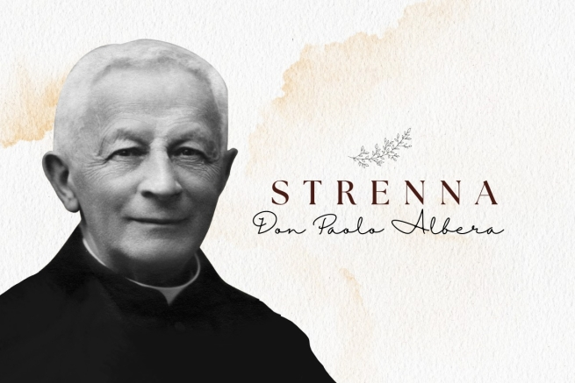
« Le Vénérable Don Bosco, qui dans l'éducation des jeunes se servait de façon si efficace de la « bonne parole » dite chaque soir avec une aimable simplicité paternelle, le dernier jour de l'année, réussissait à donner à ce très important moyen éducatif une efficacité singulière. C'était l’« Étrenne, » c'est-à-dire le cadeau de Noël ou du Nouvel An, qui semblait plus précieux au bon père que tout autre don et c'est pourquoi il aimait l'offrir à ses fils bien-aimés (...). Ces chers moments sont restés gravés de manière indélébile dans nos cœurs. » C'est par ces paroles que le deuxième successeur de Don Bosco, le P. Paul Albera, décrivait, en 1916, le sens, la valeur et l'efficacité de l'Étrenne.
Même le P. Albera, comme Don Rua, a toujours suivi une ligne de grande fidélité envers Don Bosco - à tel point qu'il a été défini comme « le petit Don Bosco » - et si nous voulons tracer une différence avec Don Rua, c'est que le P. Albera avait deux modèles à imiter : le fondateur et son 1er successeur. Son rectorat a en effet été défini comme « sur les traces de Don Bosco et Don Rua » et le Pape Pie X lui-même lui a présenté son programme : « Ne vous écartez pas des coutumes et des traditions introduites par Don Bosco et Don Rua. » Grâce à une telle empreinte, il n'est donc pas surprenant que les Étrennes du P. Albera s'inscrivent également dans le même sillage laissé par ses prédécesseurs.
Ce que l'on peut considérer comme une des nouveautés du P. Albera, c'est le fait que, avec lui, les Étrennes ont été rapportées pour la première fois dans les Actes du Conseil Supérieur (cela s'est produit lors de sa dernière Étrenne, en 1921) ; et qu'il y en a une expressément adressée aux Anciens Élèves Salésiens, pour lesquels le P. Albera, en 1911, a présidé le premier Congrès international.
Du P. Albera, qui fut Recteur Majeur pendant 11 ans (de 1910 à 1921), nous sont parvenues 9 Étrennes, qui tendent à être plutôt courtes et concises dans leur formulation, mais en même temps riches en suggestions spirituelles.
Parmi les thèmes récurrents des Étrennes du P. Albera, les références explicites à Don Bosco ne pouvaient manquer, comme exemple à imiter et à invoquer ; mais même là où la référence n'est pas explicite, la mémoire de Don Bosco est toujours présente et proposée comme modèle. Quant aux autres thèmes, la vision de l'Étrennes reste comme un outil utile pour rappeler les moyens de croissance dans la vie chrétienne ou religieuse.
Enfin, si l'on considère que le Rectorat du P. Albera a été largement marqué par le « massacre inutile » de la Première Guerre mondiale et son long cortège de morts et de destructions, plus forte est l'invitation à vivre dans une perspective chrétienne, entre engagement et sacrifice et un regard vers l’au-delà.
Voici donc les messages des Étrennes proposés par le P. Albera :
1913 : - À ses confrères : « Faire avec engagement et assiduité la lecture spirituelle prescrite. Don Bosco le recommandait vivement et y attachait une grande importance. Si nous le pouvons, faisons-le en commun, mais en aucun cas que personne ne se prive de ce pâturage spirituel et y supplée d'une manière ou d'une autre lorsque des raisons raisonnables l'empêchent d'y participer avec la communauté. »
- Aux jeunes : « Saint amour pour la vertu angélique. Chacun sait avec quelle fréquence et avec quelle insistance Don Bosco revenait sur ce thème lorsqu'il s'adressait aux jeunes. À l'approche du 25e anniversaire de son départ de cette terre, nous ne pourrions mieux nous souvenir de sa mémoire qu'en inculquant à nos jeunes un engagement particulier à observer dans leurs pensées, leurs affections, leurs paroles et leurs œuvres la vertu qui lui était si chère et qu'il voulait avant tout voir briller chez ses fils. »
1914 : - À ses confrères : « Faites régulièrement le rapport mensuel, avec humilité et simplicité ».
– Aux jeunes de nos instituts, répétez ce que notre Vénérable D. Bosco a dit : « Faites en sorte que le diable ne vous trouve jamais sans activité. »
1915 : – Aux Salésiens : « Je rendrai chaque jour une visite à Jésus au Saint-Sacrement avec une grande ferveur. J'y demanderai pour moi et pour mes confrères la grâce de persévérer dans la vocation jusqu'à la mort. »
- Aux jeunes. « Je ferai mienne la devise de Dominique Savio : « La mort mais pas les péchés. » »
1916 : - Aux Salésiens : « La pratique constante de la charité ut sint unum, c'est-à-dire pour qu'ils ne forment véritablement qu'un seul cœur et qu'une seule âme. »
– À nos très chers élèves : « Qu’ils soient partout et toujours courageux, et ne se laissent jamais vaincre par le respect humain dans la pratique de la religion et de la vertu. »
1917 : – Aux Salésiens : « Montrons notre affection à notre vénérable père Don Bosco observant scrupuleusement les Constitutions qu'il nous a données et que l'Église a approuvées. »
- Pour les jeunes : « Faites chaque confession comme si c'était la dernière de votre vie. »
1918 : – « Saisir chaque occasion qui se présente pour pratiquer la mortification. »
– Aux Anciens Élèves : « …Union cordiale de tous les membres envers leur cercle et de tous les cercles entre eux »
1919 : – « Dorénavant je serai plus généreux en répondant aux bonnes inspirations que le Seigneur m'envoie. »
1920 : – À ses confrères : « Prenons soin de servir le Seigneur avec une grande délicatesse de conscience. »
- Aux jeunes : « Assurer l'efficacité des confessions à travers l'engagement de mettre en pratique les bonnes intentions. »
1921 : – Aux Salésiens : « Persuadés que l'humilité est le fondement de la perfection, nous essaierons de la pratiquer le mieux possible, dans nos pensées, dans nos paroles, dans notre attitude. »
– Aux jeunes : « N’oubliez jamais que Dieu trouve ses délices dans une âme ornée de sa grâce. Mais si l’âme est souillée par le péché, Dieu l’abandonne et elle devient la triste demeure du diable. Soyez donc sur vos gardes contre le péché ! »

Les Étrennes des Recteurs Majeurs Salésiens :

le P. Rinaldi

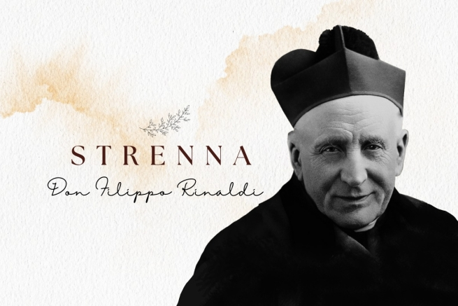
Le IIIe Successeur de Don Bosco à la tête de la Congrégation Salésienne fut le P. Philippe Rinaldi, Recteur Majeur pendant 9 ans de 1922 à 1931. L'historien salésien P. Jean-Baptiste Francesia disait de lui qu'il ne lui manquait que « la voix de Don Bosco, il a tout le reste ; » alors que le P. Egidio Viganò, un autre Recteur Majeur, l'a défini comme un « véritable témoin et interprète de l'esprit salésien » et un « prototype de bonté pastorale. »
Animateur de mouvements laïcs - à tel point qu'il fut celui qui créa l'Institut des Volontaires Don Bosco - promoteur d'une spiritualité du travail, maître de la vie spirituelle, le P. Rinaldi, aujourd'hui reconnu Bienheureux par l'Église catholique, fut le porte-drapeau de la paternité de Don Bosco, et tous ces traits se retrouvent également dans les Étrennes qu'il a prononcées au cours des différentes années.
Sur les 11 années du Rectorat de Don Rinaldi, 10 Étrennes ont été retracées ; et celle qui manque, c'est précisément celle de l'année de son élection, en 1922, probablement parce que depuis que le P. Albera est décédé en octobre 1921 et que le P. Rinaldi a été élu en avril 1922, elle n'a pas été donnée du tout.
Même les Étrennes du P. Rinaldi, aussi bien dans la forme du texte que dans le contenu, s'inscrivent dans le sillage de ses prédécesseurs. La dualité des messages reste presque toujours, adressés de manière générique aux Salésiens et aux jeunes ; mais c'est avec lui que l'on commence à voir avec plus de fréquence des pensées dédiées plus clairement à d'autres groupes de la Famille Salésienne - Salésiens Coopérateurs et Anciens Élèves - auxquels le P. Rinaldi présente des manières simples de bien vivre la vie chrétienne.
Le texte des Étrennes propose une ascétique simple accessible à tous ; le message est court et clair, souvent une invitation à faire ou à éviter quelque chose, pour vivre sa vie de manière plus chrétienne ou religieuse. L’Étrenne de 1930 est caractéristique dans sa forme : trois invocations à Don Bosco, l’une différente des autres pour chaque groupe auquel l’Étrenne est adressée.
Même pour le P. Rinaldi, l'imitation de Don Bosco est au centre de sa pensée et de son travail. Certaines Étrennes lui sont dédiées de manière particulière, presque entièrement, et il reste toujours la référence à imiter. Mais d'autres exemples brillants de vie salésienne cités en modèle (Don Rua) ou de sainteté juvénile, non exclusivement salésienne (il y a en effet Dominique Savio, mais aussi Saint Louis Gonzague) ne manquent pas.
Et aux côtés des thèmes traditionnels de la dévotion à l'Eucharistie et à Marie, on trouve également des références à l’actualité de la vie de l'Église, dans les Étrennes de 1925 et 1926, où il y a des références directes au Jubilé de cette période.
Ci-dessous se trouvent les messages de l'Etrenne offerts par le Bienheureux Filippo Rinaldi :
1923 : - Aux Salésiens : « Tâchons d'imiter le Serviteur de Dieu Don Rua dans l'exacte observance de la vie religieuse. »
- Aux Jeunes : « Qu'ils s'efforcent de suivre les exemples de Dominique Savio dans la dévotion à Jésus dans le Saint-Sacrement. »
1924 : - Aux Salésiens. « Exacte observance des Constitutions. »
- Aux Jeunes. « Je ferai mienne l'intention de Dominique Savio d'observer rigoureusement les règles de la maison. »
1925 : Aux Salésiens : « Faites bien la méditation chaque jour. Elle doit éclairer les œuvres, les paroles et les pensées de toute la journée » (À l'occasion du 50e anniversaire de l'approbation des Constitutions).
- Aux Jeunes. « Grandissez dans la dévotion à Jésus dans le Saint-Sacrement et à Marie Très Sainte Auxiliatrice, pour bien passer l'Année Sainte. »
1926 : - Aux Salésiens. « Cherchez les âmes, mais pas l'argent, ni les honneurs, ni les dignités » (citation des recommandations de Don Bosco aux premiers missionnaires) ».
- Aux Jeunes : « Priez Marie Auxiliatrice pour les Missionnaires et pour les infidèles ».
- Aux Anciens Élèves : « Promouvez la propagation de la Foi par la parole et les moyens à votre portée. »
1927 : - Aux Salésiens : « Observez le silence depuis le soir après la prière jusqu'au petit déjeuner du lendemain, comme le voulait Don Bosco et comme le prescrit la Règle. »
- Aux Jeunes. « Honorez Saint Louis de Gonzague en imitant ses vertus et en l'invoquant avec dévotion. »
1928 : - Aux Salésiens et aux Salésiens Coopérateurs. « Qui elucidant me, vitam aeternam habebunt. »
- Aux Jeunes et aux Anciens Élèves. « Ecce Mater tua ! Voici ta Mère ! »
1929 : - « Étudiez et imitez la sainteté de Don Bosco 1 ° dans sa piété ; 2 ° dans ses vertus ; 3 ° dans ses œuvres » (tirée des « Mémoires » des Exercices Spirituels de l'année, qui pourtant faisaient habituellement référence à l’Étrenne).
1930 : - Aux Jeunes : « Pour que nous puissions être dévots de de Jésus dans le Saint-Sacrement et de Marie Auxiliatrice, ô bienheureux Don Bosco, priez pour nous ! »
- Aux Anciens Élèves : « Pour que nous puissions être assidus au travail dans le sens et de la manière dont vous l'avez été, ô Bienheureux Don Bosco, priez pour nous ! »
- Aux Salésiens : « Pour que nous puissions aimer les jeunes comme vous les avez aimés, ô Bienheureux Don Bosco, priez pour nous ! »
1931 : - Aux Salésiens. « Faisons mieux connaître le Bienheureux Don Bosco. Les Directeurs mettant la vie et les œuvres des Bienheureux à la portée de leurs confrères. Tous en parlant de lui, en citant ses exemples dans les conférences, dans les petits sermons du soir ou même à l'école et dans les conversations. »
- Aux Jeunes. « Fuir l'oisiveté même pendant les récréations en faisant bon usage du temps à l'imitation du Bienheureux Don Bosco. »
- Aux Anciens Élèves. « Honnêteté et confidentialité chrétienne dans les manières et dans les paroles, en rappelant l'exemple de Don Bosco. »
1932 : Aux prêtres : « Missa attente celebretur : la Sainte Messe doit être célébrée avec attention. »
- Aux abbés et coadjuteurs : « Sanctum Sanctorum peramanter visitetur : visitez Jésus dans le Saint-Sacrement avec amour. »
- Aux élèves internes, externes et oratoriens : « Écoutez attentivement la Sainte Messe et préparez-vous à recevoir la Sainte Communion sacramentellement ou au moins spirituellement. »
- Aux Anciens Élèves : « Qu'ils fassent tous les sacrifices pour écouter la Sainte Messe avec concentration chaque jour férié. »

Les Étrennes des Recteurs Majeurs Salésiens :

le P. Ricaldone

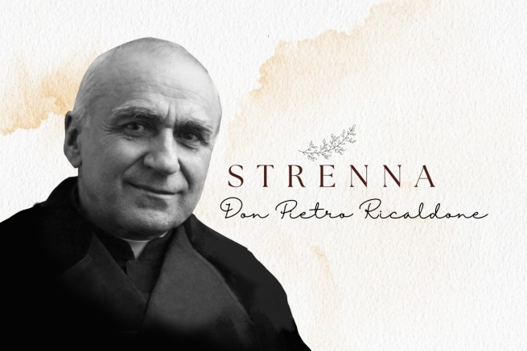
Le « cinquième Don Bosco, » comme on l'appelait affectueusement, c'est-à-dire le quatrième Successeur de Don Bosco à la tête de la Congrégation, était le P. Pietro Ricaldone. Il fut Recteur Majeur pendant près de 20 ans (1932-1951) et vécut à une époque où le contact direct avec le fondateur, pour des raisons d'âge, commençait à se réduire. C'est pour cette raison qu'il a travaillé dur pour assurer la transmission correcte de la tradition salésienne, et a également été défini comme « celui qui a codifié l'esprit de Don Bosco. »
Appelé à consolider non seulement l'esprit, mais aussi la mission salésienne et par conséquent les structures qui la soutiennent dans une période de forte expansion et de nombreuses satisfactions - pendant son long rectorat Don Bosco fut canonisé (1934) et Mère Mazzarello (1938) et Dominique Savio béatifiés (1950) - il a travaillé sur différents fronts : il a promu et agrandi la Basilique de Marie Auxiliatrice à Turin ; posé les bases de la future Librairie de la Doctrine Chrétienne, la maison d'édition « LDC, » pour la formation des enseignants de religion, la promotion de textes et de supports pédagogiques ; obtenu, en 1940, de la Sacrée Congrégation le décret par lequel l'Université Pontificale Salésienne (PAS) était érigée à Turin ; il a travaillé à la construction du Temple de Don Bosco au Colle et à la création, également au Colle, d'une école professionnelle hautement qualifiée.
En même temps, il ne faut pas oublier les pages sombres auxquelles il a dû faire face, comme la Seconde Guerre mondiale et les persécutions religieuses en Espagne. Cependant, il a toujours gardé son abandon à la Divine Providence et son engagement de transmettre Don Bosco dans sa forme authentique et intégrale.
En outre, avec lui commencent à émerger certains des traits typiques de la modernité et du rôle du Recteur Majeur tel qu'on l'entend habituellement aujourd'hui : par exemple, il fut le premier à commencer à voyager à travers le monde pour rencontrer tous ses confrères dispersés partout.
Même en référence à l’Étrenne, dont il existe tous les exemplaires transcrits dans les Actes du Conseil Supérieur, il a su combiner tradition et innovation : s'il est vrai qu'il garde lui aussi le regard fixé sur Don Bosco et que la forme adoptée est désormais celle brève et concise, il est vrai aussi qu'il fut le premier à publier un « Commentaire » particulier sur l’Étrenne.
De plus, avec lui, l’Étrenne devient de plus en plus un message et une invitation pour toute la Famille Salésienne, cessant d'être un canal diversifié selon les destinataires (la seule exception, celle de 1935).
Sa première Étrenne fut celle sur la vertu théologale de la Charité (1933), ce qui en fait presque un manifeste programmatique, qui fait référence au cœur de l'Évangile et à la vie de Don Bosco.
Diverses Étrennes, cependant, sont liées à certains événements historiques particuliers, dont le P. Ricaldone profite pour les intégrer à un projet bien étudié de connaissance et d'actualité de Don Bosco. En ce sens, par exemple, l'honneur des autels de certains grands témoins salésiens ne pouvait pas passer inaperçu dans ses Étrennes.
D'autres Étrennes - toutes de l’époque de la guerre et de l'après-guerre - complètent le cycle des vertus théologales et des quatre vertus cardinales et constituent donc également une invitation à affronter les différentes vicissitudes de la vie avec foi, espérance et charité, et à se fortifier avec prudence, justice, tempérance pour pouvoir changer le monde pour le mieux.
Un autre groupe d’Étrennes du P. Ricaldone met encore plus en valeur Don Bosco, en le proposant comme modèle aux Salésiens et aux jeunes pour mettre en œuvre ses trois grands amours : Jésus dans le Saint-Sacrement, Marie Auxiliatrice, le Pape.
Enfin, parmi les autres thèmes les plus fréquents, il y a certainement aussi le travail, qui, aussi bien sur le plan intellectuel qu'organisationnel, a été un point fort de sa vie (le P. Ricaldone a également beaucoup écrit sur l'éducation, l'agriculture, la formation salésienne et la spiritualité, recevant également des reconnaissances pour cela).
D'autres thèmes qui sont aussi propres à Don Bosco et valables pour chacun de ses disciples ne peuvent pas non plus paraître hors de leur contexte : l'amour pour les jeunes (1951), la pauvreté (1936) et l'humilité (1952).
Ci-dessous se trouvent toutes les Étrennes confiées par le P. Ricaldone à la Famille Salésienne :
1933 : À tous : « Pensons bien de tout le monde, parlons bien de tout le monde, faisons du bien à tout le monde. »
1934 (Canonisation de Don Bosco) : « Don Bosco nous encourage à nous sanctifier par la pureté de notre vie. La sainteté est pureté. »
1935 : - À tous : « Fidélité à suivre à tous égards les enseignements de Saint Jean Bosco. »
- Aux Salésiens : « Fidélité aux Constitutions, Règlements, traditions, méthodes et œuvres de la Congrégation. »
- Aux élèves : « Fidélité à leurs Règlements et à la tradition eucharistique. »
Aux Anciens Élèves : « Que chacune de leurs maisons soit une véritable petite maison salésienne où notre Père règne avec douceur par son esprit. »
1936 : « La connaissance, l'amour, la pratique de la pauvreté évangélique nous apportent le bonheur temporel et les biens éternels. »
1937 : « Cultivons la piété et eucharistique selon l'enseignement et la pratique de Don Bosco Saint. »
1938 : « Sanctifions le travail par l'esprit et dans les œuvres de Don Bosco Saint. »
1939 : « À l'exemple et avec l'esprit de Saint Jean Bosco, sanctifions la joie, la récréation et le divertissement. »
1940 : « Saint Jean Bosco nous invite à garder toujours et pratiquement dans le plus grand honneur, dans nos foyers et en particulier dans les Oratoires de Fête, l'enseignement catéchétique et la formation religieuse. »
1941 : « Pour commémorer la première Messe célébrée par Saint Jean Bosco le 6 juin 1841, honorons le sacerdoce catholique en faisant connaître sa grandeur et en encourageant avec zèle les vocations sacerdotales. »
1942 : « Vivons intensément la vie de la charité. Charité envers Dieu, l'aimant par-dessus toutes les personnes et toutes choses ; charité envers les autres en pensées, en paroles et en actes. »
1943 : « Ouvrons notre cœur à l'espérance : Dieu est notre Père. Marie Auxiliatrice est notre Mère. Du Ciel, veille sur nous, Père, Maître, Guide, Saint Jean Bosco. »
1944 : « Approchons-nous de Dieu avec plénitude de Foi. »
1945 : « Prudence maximale dans nos paroles et nos actes. »
1946 : « Pratiquons la vertu de justice envers Dieu et envers les autres. »
1947 : « SOYONS FORTS : - pour vaincre les passions ; - en endurant et en surmontant les épreuves ; - en gagnant beaucoup d'âmes à Dieu. »
1948 : « Pratiquons la vertu de tempérance dans l’usage des sens et dans le soin du corps. »
1949 : « Augmentons en nous-mêmes et répandons partout et parmi tous la dévotion à Marie Auxiliatrice. »
1950 (Année Sainte) : « Connaître, aimer, défendre le Pape ».
1951 (Béatification de Saint Dominique Savio) : « Le Bienheureux Dominique Savio nous encourage à pratiquer fidèlement le système éducatif de Saint Jean Bosco. »
1952 : « Dans ce monde bouleversé par l’orgueil, il est urgent de pratiquer l’humilité. L'humilité est la splendeur de la vérité. L'humilité rend la vie joyeuse dans les familles, les communautés et la société. L'humilité est un bouclier sûr de la chasteté. »

Les Étrennes des Recteurs Majeurs Salésiens :

le P. Ziggiotti

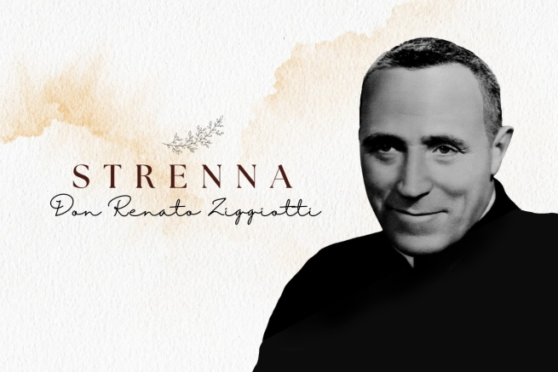
Dans les années 1952 à 1965, la Congrégation Salésienne a été dirigée par le P. Renato Ziggiotti, élu à cette mission par le XVIIe Chapitre Général de l'histoire de l'Œuvre fondée par Don Bosco. Il fut le premier Recteur Majeur qui n’avait pas connu directement Don Bosco - même s'il avait prononcé ses premiers vœux entre les mains de Don Rua, le premier héritier du fondateur.
Durant son Rectorat, la Congrégation a dû faire face à de grands défis, mais elle a également atteint des objectifs importants. Comme Recteur Majeur, il s'est engagé de toutes ses forces en faveur de l'unité de la Congrégation et de sa reconstruction spirituelle et matérielle que la Seconde Guerre mondiale et d'autres guerres dans diverses parties du monde avaient mis à rude épreuve.
En même temps, il a pu voir avec satisfaction, lors de la construction de la Basilique de Saint Jean Bosco à Rome, le sanctuaire de Don Bosco sur le Colle Don Bosco et a obtenu l'autorisation d'installer l'Université Pontificale Salésienne de Turin à Rome. En outre, sous son rectorat, la Congrégation a atteint son expansion et sa diffusion maximale dans le monde, du moins jusqu'à aujourd'hui.
Le P. Ziggiotti a personnellement participé aux trois premières sessions du Concile Œcuménique Vatican II (1962-1965) et a développé le processus entrepris par le P. Rinaldi, devenant ainsi le premier Recteur Majeur à rencontrer personnellement tous les Salésiens dispersés dans le monde.
Il fut également le premier Recteur Majeur Émérite : en 1965, lors du CG XIX, compte tenu de son âge et du nouveau chemin que la Congrégation devait parcourir après le Concile, avec humilité, après 13 ans de gouvernement de la Congrégation, il a démissionné pour passer le relais à d’autres, et s’est écarté silencieusement. Il a passé les dernières années de sa vie dans la prière, la réflexion et le service pastoral, d'abord au Colle Don Bosco comme Recteur du Temple, puis à Albarè di Costernano, en Vénétie, où il était né.
Même pour le P. Ziggiotti, comme pour ses prédécesseurs, l’Étrenne était « une pensée, » « une recommandation appropriée. » Et lui aussi, pour les Étrennes, s’est référé à la tradition de Don Bosco et de ses successeurs ; mais la nécessité de les adapter à l'époque est plus évidente.
Comme celles de ses prédécesseurs, les Étrennes du P. Ziggiotti sont, dans leur forme, courtes, simples, faciles à retenir et très pratiques. Dans la plupart des cas, elles sont multiples, c'est-à-dire qu'il y a plusieurs Étrennes par an, dédiées aux différents groupes de la galaxie salésienne, comme c’était le cas dans le passé.
On a dit du P. Ziggiotti : « Il vivait de Dieu, il vivait de l'Église. Il vivait de Notre Dame et de Don Bosco. Il vivait donc pour ses confrères et pour leur mission. » Et ses Étrennes témoignent de ces caractéristiques. La première Étrenne, celle de 1953, est dédié à l'Eucharistie ; la dernière, de 1965, rappelle aux Salésiens les trois amours de Don Bosco : l'amour pour l'Eucharistie, pour Marie Auxiliatrice, pour le Pape. Et les mêmes thèmes reviennent plusieurs fois dans ses 13 Étrennes, toutes désormais fermement conservées dans les Actes du Conseil Supérieur.
D'autres Étrennes, comme nous l'avons mentionné, sont liées à l'époque, aux événements de l'Église et de la Congrégation : comme certains anniversaires significatifs (centenaire de la mort de Saint Dominique Savio ou de la présentation des Constitutions ou des Apparitions de Lourdes), ou d'autres événements d'importance mondiale (surtout le Concile Œcuménique).
Enfin, parmi les thèmes récurrents, revenant aux expressions les plus authentiques de Don Bosco, les références à des outils utiles à la vie chrétienne et à la sanctification personnelle ne manquent pas, notamment dans les messages adressés aux jeunes, aux Anciens Élèves et aux Salésiens Coopérateurs.
Voici ci-dessous les Étrennes laissées en héritage par le P. Renato Ziggiotti :
1953 : « Vivons tous et toujours dans le cœur et l'esprit de Saint Jean Bosco, cultivant la foi et l'amour pour Jésus dans la très Sainte Eucharistie ; »
1954 : « Vivons tous et toujours dans l'esprit, dans le cœur et dans la pureté angélique de Marie Immaculée Auxiliatrice ; »
1955 : « Saint Dominique Savio montre à nos jeunes le chemin de la vertu ; rappelle aux parents et aux éducateurs la sage pédagogie de Saint Jean Bosco ; »
1956 : « Les éducateurs, les élèves, les anciens élèves et les Salésiens Coopérateurs doivent accorder la plus grande importance à l'éducation religieuse, soutien de la foi et orientation sûre dans la vie chrétienne ; »
1957 : Aux jeunes et aux Coopérateurs. « À l'occasion du centenaire de la mort de Saint Dominique Savio, qu'il soit pour tous un modèle de fermeté de caractère et de fidélité dans l'accomplissement de nos devoirs envers Dieu et envers les autres » ;
- Aux Salésiens. « Tournons notre regard vers le Vénérable Don Rua pour imiter sa merveilleuse vie d'union avec Dieu, de travail intense et d'attachement à la Règle et à Don Bosco ; »
1958 : « À l'occasion du Centenaire de l'Apparition de Marie Immaculée à Lourdes, honorons la très Sainte Vierge par la récitation pieuse du Saint Rosaire ; »
1959 : Aux Salésiens : « À l'occasion du Centenaire de la présentation des Constitutions au Souverain Pontife Pie IX, notre Saint Fondateur nous recommande de les observer exactement et en particulier d'être fidèles à la méditation commune et au rapport mensuel. »
- Aux jeunes, Coopérateurs et Anciens Élèves. « La Sainte Messe est la prière la plus parfaite du chrétien. Apprenons à y assister avec plus de foi, de dévotion et de profit spirituel ; »
1960 : Aux Salésiens : « Sauvons la morale par une modestie angélique, une assistance assidue, paternelle et patiente, une piété sacramentelle et mariale. »
- Aux jeunes. « Servite Domino in laetitia. Soyez joyeux sans jamais offenser le Seigneur. »
- Aux Anciens Élèves et Coopérateurs. « Dans la famille et dans la société, collaborons pour rendre le divertissement honnête et sain »
1961 : « Récitons chaque jour le Je vous salue Marie pour la paix à la maison. Pax Domini sit semper nobiscum. La paix soit avec nous ; »
1962 : « Jurons fidélité au programme que Don Bosco nous a laissé. »
- Aux Salésiens. « Oboedientia et pax ; »
- Aux Élèves. « Nous montrons à nos élèves l’étoile de notre firmament. Ils réaliseront la campagne des Sacrements : Jésus la source de la grâce et Sainte Marie le canal qui nous la transmet ; Jésus lumière éternelle et Marie étoile qui guide notre chemin ; Jésus feu qui brûle nos misères et Marie toute belle, toute sainte, éclat immaculé de sainteté ; »
- À la troisième Famille Salésienne. « Nous montrons à la troisième Famille de Salésiens dans le monde notre cœur enflammé et les lançons dans l'apostolat du bon exemple et dans la défense de la Foi ; »
1963 : « Credo unam, sanctam, catholicam et apostolicam Ecclesiam ; »
1964 : Rêve des Diamants. « Pia Salesianorum Societas qualis esse debet. » « Vivre la vie de l'Église universelle dans notre Famille, dans l'humilité d'esprit, dans la sainteté de vie et dans le zèle apostolique ; »
1965 : « À l'occasion du troisième cinquantenaire de la naissance de Saint Jean Bosco 1815-1965, cultivons en nous-mêmes et diffusons parmi nos élèves et nos fidèles les dévotions chères à Don Bosco : à l'Eucharistie, à Marie Auxiliatrice et au Pape, et en particulier à l'Eucharistie ; »
- Aux jeunes : « Éducation du caractère ».
- Aux Coopérateurs et Anciens Élèves : « Éducation des enfants dans la famille. »

Les Étrennes des Recteurs Majeurs Salésiens :

le P. Ricceri

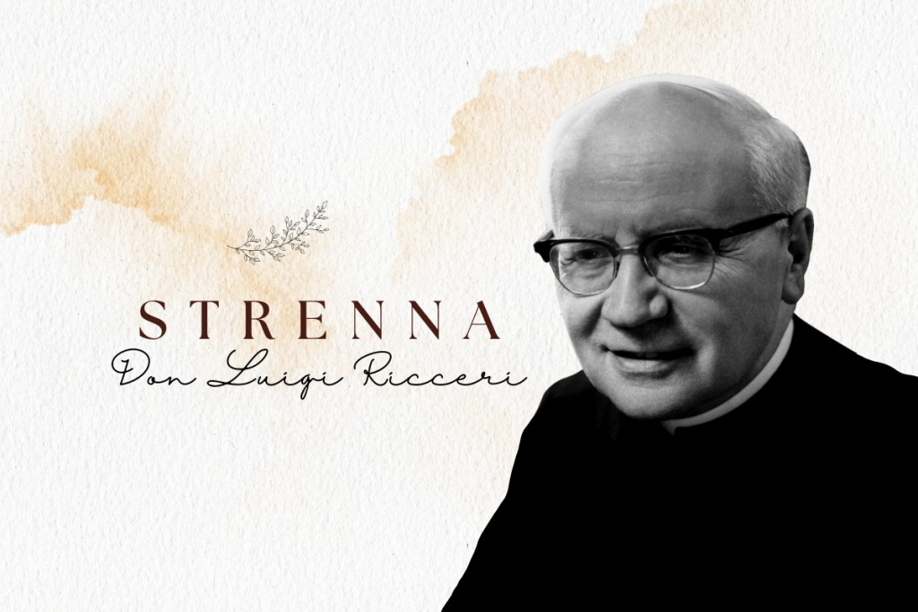
En 1965, les Salésiens réunis au 19e Chapitre Général ont élu comme leur guide le P. Luigi Ricceri, qui a exercé cette fonction pendant 12 ans, de 1965 à 1977. C'est avec lui que la Congrégation s'est engagée sur le chemin du renouveau auquel toute l'Église fut appelée dans ces années-là, après le Concile Vatican II.
Une grande partie de son rectorat a été consacrée à la préparation du Chapitre Général Spécial, le 20e, et du 21e Chapitre Général, pour le renouveau de la vie religieuse salésienne. Il a ouvert les portes du dialogue dans la Congrégation, il a commencé à faire fonctionner les nouvelles structures de gouvernance de la Congrégation (les Régionales et les différents Conseils), il a travaillé pour faire comprendre et accepter les nouvelles Constitutions, il a commencé la première reconception des œuvres salésiennes et du projet pour la Famille Salésienne.
Comme le rappelle le P. Santo Russo, SDB dans son livre L'Étrenne de Don Bosco et ses successeurs « Au cours de son rectorat, il a déplacé la Direction Générale de Turin à Rome, a célébré le centenaire de la première expédition missionnaire, a lancé le volontariat missionnaire salésien temporaire, a réorganisé le bureau de presse. Après 12 ans de travail intense dans la direction de la Congrégation, il a ressenti le besoin, comme son prédécesseur, le P. Ziggiotti, de passer le relais à d'autres et le 15 décembre 1977, il a démissionné. »
Le P. Ricceri a exercé son Rectorat dans une période historique très délicate et mouvementée : la période de crise qui a touché également la Congrégation Salésienne après le Concile Œcuménique Vatican II et la période de 1968. Il a vécu ces années difficiles de renouveau et de protestation non sans douleurs, incompréhensions, correction des déviations, tensions, mais d'une main ferme et décisive, restant fidèle à l'esprit de Don Bosco, luttant pour l'unité de la Congrégation, pour son juste renouveau et l'adaptation aux nouveaux besoins, dans un esprit défini comme « fidélité dynamique. »
Et d’après ses propres mots, on peut comprendre ce que l’Étrenne signifiait pour lui. En effet, dans l'introduction au commentaire sur l’Étrenne de 1968, il a dit : « Étrenne, avant tout, signifie don, amitié, famille, familiarité... Dans la tradition de nos bonnes familles, il y avait précisément l’étrenne qu’on recevait le Nouvel An, et qui a été ensuite sophistiquée... ; mais le fond est resté : le fils, la fille qui recevait le cadeau de ses parents, de ses proches.
Et en présentant l’Étrenne de 1973, il a ajouté : « Elle n'a pas une simple valeur sentimentale, ce n'est pas un slogan rhétorique, mais elle donne à tous les membres de notre famille un véritable programme d'action et de vie qui, une fois mis en œuvre, nous unit dans la même intention ; et bien qu'il soit très utile à l'individu, il présente un avantage non négligeable pour la communauté qui, quelle que soit sa structure, se sent engagée dans un effort commun vers un objectif qui concerne notre vocation commune. »
Après le P. Ricaldone, le P. Ricceri a également repris sa présentation, avec un commentaire officiel, généralement peu long. En outre, avec lui, l’Étrenne a commencé à être offerte de manière large à tous les membres de la Famille Salésienne. Au cours de ses 12 années de Rectorat, il a laissé 13 Étrennes, 9 provenant des Actes du Conseil Supérieur et 4 du Bulletin Salésien de l'époque.
Contrairement à ses prédécesseurs, la formulation des Étrennes, du moins dans la majorité, est complexe et assez longue. De nombreuses Étrennes sont déterminées par des événements particuliers de l'Église ou de la Congrégation, notamment le Concile Œcuménique Vatican II.
Mais les références aux thèmes ordinaires de la spiritualité salésienne ne manquent pas non plus : l'amour et la fidélité à Don Bosco, la dévotion à Marie Auxiliatrice et à l'Eucharistie ; la charité envers les pauvres et les nécessiteux (1971) ; l'engagement pour l'éducation des jeunes, pour la catéchèse, pour les vocations ; et la dimension missionnaire salésienne.
Voici les Étrennes offertes par le P. Ricceri à la Famille Salésienne :
1966 : « En l'année jubilaire de la naissance de notre Père, j'invite les membres de la Famille Salésienne et ceux qui y sont liés à lui offrir en hommage bienvenu un intérêt effectif pour les directives du Concile Œcuménique. En particulier, les Salésiens et les Filles de Marie Auxiliatrice s'engagent à étudier et à mettre en œuvre généreusement le « Décret sur la Vie Religieuse ; » aux Coopérateurs et Anciens Élèves le « Décret sur l'Apostolat des Laïcs, » aux jeunes la « Constitution Liturgique ; » »
1967 : « Pour une action apostolique plus féconde et plus respectueuse des valeurs humaines au sein de la communauté religieuse et sociale, vivons l'esprit et pratiquons la méthode du « Dialogue, » souhaitée par le Concile ; »
1968 (Année de la Foi et Année Centenaire Marial) : « Accueillant avec une dévotion filiale l'exhortation du Souverain Pontife pour le centenaire des Saints Pierre et Paul, j'invite toute la famille salésienne à célébrer l'Année de la Foi avec un objectif généreux et fervent pour approfondir la valeur authentique de la Foi ; raviver sa conscience et efficacité dans sa vie ; en témoigner à l’heure actuelle avec cohérence chrétienne. Que la Vierge Auxiliatrice, valable soutien et défense de la Foi, à l'occasion du Centenaire de la consécration de sa Basilique de Turin, nous réconforte dans notre engagement ; »
1969 : « Le mystère eucharistique engage toute la communauté des fidèles et exige de chaque croyant un respect très personnel et vital. » À la lumière de ces paroles de Paul VI, faisons de l'Eucharistie et de notre vie eucharistique : le Centre de la Communauté éducative, l'âme de la vie familiale, la source et le support de notre témoignage et de notre apostolat ; »
1970 : « La loi fondamentale de la perfection humaine, et donc aussi de la transformation du monde, est le nouveau commandement de la charité (cf. GS lll, 3B). Inspirés par cette déclaration du Concile et par l'exemple vivant de Don Bosco, redécouvrons le sens authentique de la charité dans le message évangélique ; vérifions l'efficacité de la charité dans notre vie personnelle, familiale et communautaire ; renouvelons notre engagement dans le service charitable que nous devons à la communauté ecclésiale et à tous nos frères ; »
1971 : « Face aux très graves problèmes du sous-développement, nous tous, ceux qui nous sentons de quelque manière que ce soit des membres de la Famille Salésienne, engageons-nous courageusement à vivre et à mettre en œuvre le charisme propre à Don Bosco pour la promotion spirituelle, culturelle et matérielle de ceux qu'il qualifie de « jeunes pauvres et abandonnés. » En particulier : - Les Confrères, Filles de Marie Auxiliatrice, Coopérateurs et Anciens Élèves prendront effectivement conscience, chacun selon sa condition, de cette vocation essentielle à l'esprit salésien. Selon les situations et les besoins de chaque Pays et toujours dans un sens chrétien, des activités concrètes sont promues pour l'élévation sociale et morale des jeunes. Avant tout, les jeunes dans nos œuvres doivent être éduqués dans le sens vivant et ouvert de la socialité et entreprendre des initiatives pratiques au service des autres ; »
1972 : « Pour rendre actuelle et valable la mission de Don Bosco parmi les hommes de notre temps, en particulier parmi les jeunes, dans l'esprit et selon les directives du Chapitre Général Spécial, chaque membre de la Famille Salésienne s'engage dans un renouvellement personnel décisif de sa propre vie spirituelle, fondement indispensable pour renouveler efficacement la mission confiée par la Providence et l'Église à la Famille de Don Bosco ; »
1973 : « La Famille Salésienne retrouve la vitalité de ses origines en s'engageant à vivre un climat missionnaire intense ; »
1974 : « Fidèles à l'enseignement et à l'exemple de Don Bosco, tous les membres de la Famille Salésienne considèrent comme un juste couronnement de leur éducation éducative : - orienter et former les vocations apostoliques dans l'Église ; se consacrer avec une attention particulière aux appelés à la vie sacerdotale et consacrée ; promouvoir et accroître les vocations salésiennes, pour remplir le mandat de poursuivre le charisme de Don Bosco dans l'Église ; »
1975 : « À la lumière du Centenaire des Missions Salésiennes, la Famille de Don Bosco, répondant avec un sens filial à l'invitation du Pape pour l'Année Sainte, s'engage à vivre pleinement 1975 comme une année de conversion à Dieu, en redécouvrant les valeurs de la vocation chrétienne et salésienne, réconciliation avec les frères en communion de foi, d'amour, d'action apostolique, d'évangélisation inspirée par le « projet missionnaire » indiqué par l'Auxiliatrice à Don Bosco. »
1976 : « En 1976, notre Famille célébrera le Centenaire de la naissance de l'Association des Salésiens Coopérateurs, dont Don Bosco a publié cette année-là les Règlements. Alors que nous remercions le Seigneur pour la collaboration efficace que les Coopérateurs ont apportée de diverses manières à notre Mission depuis un siècle, j'invite les Salésiens, les Filles de Marie Auxiliatrice, les Anciens Élèves et les autres groupes de la Famille Salésienne à renouveler leur engagement à : connaître, promouvoir, animer et rendre coresponsables les Salésiens Coopérateurs, intuition originelle de Don Bosco, pour appeler les laïcs à un engagement apostolique dans l'Église. »
1977 : « La Congrégation Salésienne célèbre cette année le CG21 de son histoire, exactement un siècle après le premier Chapitre convoqué par Don Bosco lui-même. Dans cette circonstance significative, les Salésiens sont invités à vérifier l'efficacité du « renouveau de la Congrégation » que le post-concile leur demande, à la lumière de la grande réflexion que l'Église mène sur le thème fécond de l'évangélisation. Je crois qu'il est plus bénéfique que jamais d'adresser cette année à tous les membres de la Famille Salésienne l'invitation à vérifier leur engagement à annoncer le Christ et à en témoigner par leur vie. En tant qu’individus et groupes de notre Famille, nous essaierons ensemble de réaliser cet engagement, dans la perspective plus actuelle que jamais du projet apostolique de Don Bosco. »

Les Étrennes des Recteurs Majeurs Salésiens :

le P. Viganò

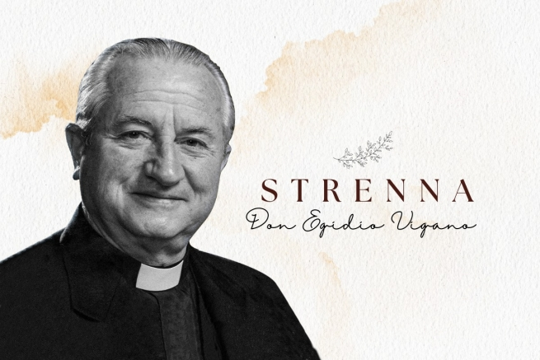
Lombard de naissance, mais sud-américain d'adoption, le P. Egidio Viganò fut le VIIe Successeur de Don Bosco. Doté d'une grande capacité intellectuelle et organisationnelle, très actif même au service de l'Église et du Pape, il a également été défini comme « le Don Bosco Américain, » ouvrant la voie aux Recteurs Majeurs après lui qui sont originaires de ce continent.
Né en 1920 à Sondrio, il est parti comme missionnaire pour le Chili dès sa formation initiale, et dans sa nouvelle terre il fut apprécié pour sa bonté, son amitié et sa culture, au point que le Cardinal salésien Raùl Silva Henríquez l'a appelé en tant que son « conseiller » et le voudra avec lui comme « expert » au Concile Vatican II. Après une vie salésienne passée en formation, au cours du 21e Chapitre Général, en 1977, il fut élu Recteur Majeur, charge qu'il a occupé pendant trois mandats et un total de 18 ans.
Il a reçu de nombreuses missions importantes du Pape, a participé à six Synodes des évêques - toujours sur nomination papale - et en 1986, il a été invité à prêcher les Exercices Spirituels au Pape et à la Curie romaine. La dernière année de sa vie a été marquée par la maladie et la souffrance, mais vécue avec espoir, amour et dévouement, sans faillir à ses engagements.
En résumant sa vie, le P. Santo Russo, SDB, auteur du texte L'Étrenne de Don Bosco et de ses Successeurs, écrit : « Il a donné à la Congrégation et à la Famille Salésienne un sens et un « sentiment » plus « ecclésiaux, » les stimulant à de nouvelles ouvertures : renouveau des Constitutions, Projet Afrique, ouverture à l'Orient, relance de la dévotion à Marie Auxiliatrice (1984), confiance de la Congrégation à Marie, reconnaissance de l'Association des dévots de Marie Auxiliatrice comme partie intégrante de la Famille Salésienne, appel à renouveler la dévotion et la prédication selon les directives de Paul VI (Marialis cultus, 1978), en redécouvrant le « critère oratorien » comme méthode de notre pastorale. »
Trois fois, au cours de son mandat de Successeur de Don Bosco, il a voyagé à travers le monde pour rencontrer les Salésiens et les membres de la Famille Salésienne et apporter de l'enthousiasme au nom de Don Bosco.
Même pour le P. Viganò, l’Étrenne est une tradition importante qui se réfère toujours à Don Bosco pour inspirer et guider la programmation salésienne. Et, comme il l'a dit dans la présentation de l’Étrenne de 1985, « non seulement elle représente un signe de la présence bienveillante de Don Bosco, à travers son Successeur, mais elle devient un stimulant d'initiatives pour une fidélité renouvelée à l'esprit et à la mission salésienne. »
Les textes des Étrennes redeviennent pour la plupart simples et courtes, et le regard est général sur toute la Famille Salésienne. Comme pour ses prédécesseurs, au premier plan de sa pensée se trouvent Don Bosco, la fidélité à sa personne, à son charisme et à sa mission, aussi parce que la célébration du centenaire de sa mort, en 1988, a été l'un des moments les plus forts de son rectorat.
Cet anniversaire, ainsi que le voyage préparatoire et ultérieur, et d'autres anniversaires significatifs pour la Famille Salésienne et pour l'Église, ont marqué plusieurs de ses messages pour l’Étrenne.
Une autre attention particulière a été portée sur l'éducation des jeunes, avec notamment la redécouverte du système préventif, la relance du projet éducatif, l'invitation à la sainteté, les Béatitudes réécoutées avec eux...
Et d'autres références plus directes à des vertus, des attitudes ou des dimensions à toujours prendre en compte en vue d'une vie chrétienne vraiment authentique ne manquent pas, avec des références explicites à la direction spirituelle, à la doctrine sociale, à la tempérance ou à la vie intérieure.
Voici donc enfin les textes des 18 Étrennes du Recteur Majeur P. Viganò :
1979 : « Mettre en œuvre, avec l'aide de Marie, le projet éducatif et pastoral de la bonté, en favorisant la redécouverte, l'approfondissement et le relance du « Système Préventif » de Don Bosco dans toute la Famille Salésienne ; »
1980 : « Poursuivre l'engagement de relancer le projet éducatif de Don Bosco, spécialement dans les groupes et mouvements de jeunes, en créant et en approfondissant deux méthodes typiquement salésiennes : une présence d'amitié qui anime et aide les jeunes à mûrir (assistance), la création d'un environnement éducatif qui développe une riche expérience des valeurs humaines et chrétiennes (l'esprit de famille). »
1981 : « En cette année du centenaire de la mort de Sainte Marie-Dominique Mazzarello, nous nous proposons tous, à la suite de son exemple, de mieux connaître et de pratiquer plus généreusement la vie intérieure de Don Bosco ; »
1982 : « Que le travail et la tempérance soient pour nous à l'école de Don Bosco un témoignage ascétique de charité pastorale qui défie un monde qui promeut le conflit entre l'amour et le sacrifice ; »
1983 : « Promouvons la maturation chrétienne des personnes et des communautés en renouvelant et en intensifiant, en style salésien, l'expérience formative de la direction spirituelle ; »
1984 : « Le « il ne suffit pas d'aimer ! » de la lettre de Don Bosco de Rome nous motive à des propos renouvelés de sainteté typiquement salésienne ; »
1985 : « Écoutons à nouveau les Béatitudes de l'Évangile avec les jeunes pour inspirer une espérance renouvelée dans le monde ; »
1986 : « Promouvons la vocation du laïc au service des jeunes dans l'esprit de Don Bosco ; »
1987 : « Ensemble vers 1988 : comme un vaste mouvement de « Missionnaires des Jeunes ; » »
1988 : « Confie-toi à Marie, promouvons la pédagogie du bien comme mémoire et prophétie de Don Bosco ; »
1989 : « Les espérances suscitées par « Don Bosco 88 » nous motivent à intensifier une pastorale renouvelée des vocations ; »
1990 : « Nous sommes envoyés par le Seigneur à aider les jeunes à murir une synthèse personnelle convaincue entre la foi et la vie ; »
1991 : « La nouvelle Évangélisation engage à approfondir et à témoigner de la dimension sociale de la Charité ; »
1992 : « La Doctrine Sociale de l'Église est un outil nécessaire pour l'éducation à la foi ; »
1993 : « Solidement enraciné et fondé dans l'amour : le don de soi dans l'engagement ; »
1994 : « Rendre raison de la joie et des engagements de l'espérance, en témoignant des richesses insondables du Christ ; »
1995 : « Appelés à la liberté (Gal 5, 13), redécouvrons le Système Préventif en éduquant les jeunes aux valeurs ; »
1996 : « Le « da mihi animas » est le don de soi qui vivifie toute l'existence : celui de l'activité et celui de la patience ; »

Les Étrennes des Recteurs Majeurs Salésiens :

le P. Vecchi

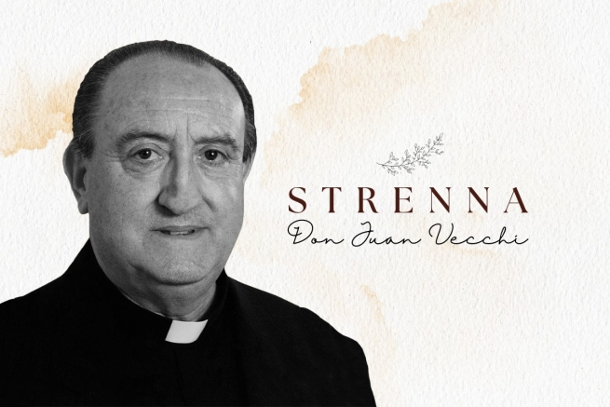
Le premier Successeur non italien de Don Bosco (bien que fils d'immigrés italiens) dans l'histoire de la Congrégation Salésienne fut le père argentin Juan Edmundo Vecchi, né dans la même ville où « l’infirmier des pauvres » et aujourd'hui Saint Artémide Zatti SDB travaillait, avec lequel il était également apparenté. Bien que la maladie ne lui ait pas permis un Rectorat plus long, c'est lui qui a accompagné les Salésiens de Don Bosco de l'ancien au nouveau millénaire.
Le VIIIe Successeur de Don Bosco, après avoir complété sa formation initiale entre sa terre natale et l'Italie, avant d'assumer la fonction de Recteur Majeur, avait déjà servi pendant 24 ans (de 1972 à 1996) au Conseil Général : d'abord comme Conseiller Régional pour l'Amérique Latine, puis comme Conseiller Général pour la Pastorale des Jeunes, ensuite comme Vicaire du Recteur Majeur. Le choix du 24e Chapitre Général de 1996 de l'élire à la tête de la Société Salésienne a donc été un choix sous le signe d'une garantie de compétence, de vision et de continuité.
Homme de grands horizons, de courage apostolique et de sensibilité ecclésiale, il a affronté d'abord avec courage, puis avec serein abandon à la volonté de Dieu le mal qui l'a consumé et a marqué les dernières années de sa vie. Il fut un grand innovateur dans le domaine de la Pastorale des Jeunes et, venant lui-même d'une terre missionnaire, il a poursuivi le « Projet Afrique » de son prédécesseur, a fondé de nouvelles missions et organisé de nouveaux projets pour les zones missionnaires, animant ensuite personnellement l'Expédition Missionnaire Extraordinaire de 2000.
En même temps, il accordait une grande attention à la réalité de la communication sociale, à laquelle il croyait avec une véritable conviction : le signe tangible en est la relance et le renouvellement du Bulletin Salésien en 52 éditions. Un autre emblème de son Rectorat, le plus court jusqu'à présent dans l'histoire salésienne, a été l'impulsion donnée aux collaborateurs laïcs dans la mission et à la reconnaissance et à l'acceptation de leur rôle.
Il est décédé à Rome le 23 janvier 2002, assisté avec amour filial par les Filles des Sacrés Cœurs de Jésus et de Marie - la congrégation religieuse fondée par le Bienheureux P. Luigi Variara, SDB - quelques semaines après avoir terminé son mandat de six ans.
En ce qui concerne l’Étrenne, au niveau structurel, les six Étrennes que le P. Vecchi a pu produire et délivrer sont simples et courtes et se caractérisent par la présence organique et stable d'une référence biblique, dans la plupart des cas, ou ecclésiale.
Il n'avait pas l'habitude de laisser des commentaires écrits sur les Étrennes ; mais chaque année, lors des Journées de Spiritualité de la Famille Salésienne, qui étaient alors célébrées à Rome, au mois de janvier, il faisait toujours une présentation et une explication de l’Étrenne.
Dans le petit corpus de ses Étrennes, il n'est pas difficile d'identifier comme caractéristique dominante l'ecclésialité, la marche de la Congrégation en harmonie avec la vie de l'Église. À tel point que ses Étrennes s'inscrivent toutes dans la lignée du grand Jubilé de 2000 proclamé par le Pape Jean-Paul II : les trois premiers font partie du processus de préparation demandé par le Pontife lui-même ; celle de l'Année Sainte reprend le thème central du Jubilé, la réconciliation ; et les deux dernières successives visent à faire fructifier les germes de grâce issus de ce grand événement universel.
Une ecclésialité donc non symptomatique, mais souhaitée, soutenue et décisive, qui ne remplace pas, mais soutient et renforce la « nature salésienne » de l’Étrenne.
Voici donc les six Étrennes laissées par le Recteur Majeur P. Vecchi :
1997 - Le regard fixé sur Jésus, premier-né de nombreux frères, aidons les jeunes à l'accueillir dans la foi ;
1998 - « Béni soit Dieu, le Père de notre Seigneur Jésus-Christ. » Tournons-nous vers lui avec un amour de fils, pour être des bâtisseurs de solidarité fraternelle avec les jeunes ;
1999 - Dans l'espérance nous avons été sauvés : redécouvrons avec les jeunes la présence de l'Esprit dans l'Église et dans le monde, pour vivre et travailler avec confiance dans la perspective du Royaume ;
2000 - Au nom du Christ, notre paix, laissez-vous réconcilier avec Dieu ;
2001 - Le Christ, un don pour tous. Comme fruit du jubilé, ravivons l'esprit et la solidarité missionnaire ;
2002 - « Duc in altum : » Vers le large et les eaux profondes. »

Les Étrennes des Recteurs Majeurs Salésiens :

le P. Chávez

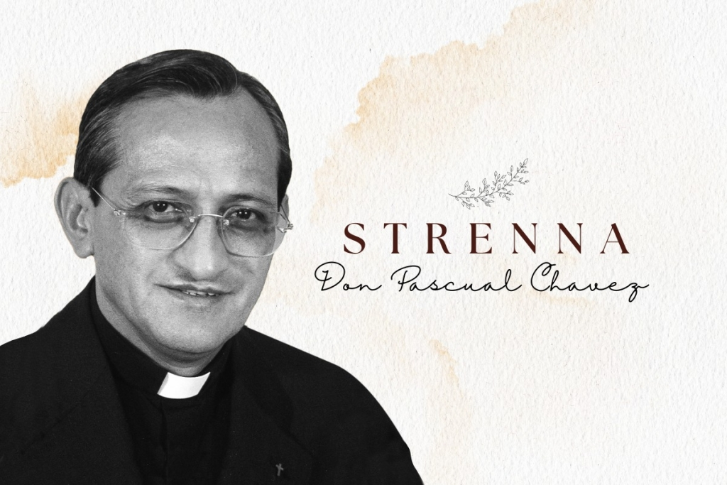
En 2002, le 25e Chapitre Général de la Congrégation Salésienne a élu le père mexicain Pascual Chávez Villanueva comme Recteur Majeur. Il a été le premier Successeur de Don Bosco de l'ère numérique, mais, même s'il était projeté dans la modernité, le programme de son Rectorat est reste très ancré dans les racines salésiennes : il a été bien résumé par lui-même dans le premier message aux Salésiens après sa nomination, dans lequel il invitait à « redécouvrir et imiter Don Bosco qui a servi l'Église et l'homme avec le même amour que le Christ, y consacrant chaque instant de sa vie. »
Le P. Chávez a rencontré les Fils de Don Bosco lorsqu'il était enfant, fréquentant l'école salésienne, et a été immédiatement fasciné par Don Bosco. Après avoir terminé toutes ses études de formation initiale et devenu prêtre en 1973, il a été envoyé à Rome, où il a obtenu une licence en Écriture Sainte à l'Institut Biblique en 1977, puis il est retourné dans son Pays natal pour enseigner à la Faculté de Théologie de Guadalajara.
Il a également occupé des fonctions de Directeur, a été Provincial de Guadalajara de 1989 à 1994 et Conseiller Régional pour la Région Interaméricaine, un rôle qui lui a été communiqué, lors du CG24, en 1996, en Espagne, où il terminait ses études en Écriture Sainte pour son doctorat, par un appel téléphonique du P. Vecchi.
Après un mandat de Conseiller Régional, il en a exercé deux comme Recteur Majeur, reconfirmé par le CG26 de 2008.
Comme pour le programme général de son Rectorat, également pour les Étrennes, le P. Chávez « est revenu à Don Bosco. » « Pour Don Bosco, l’Étrenne avait une signification très spécifique : c'était le don d'une proposition qui servirait de stimulant dans le chemin éducatif et la croissance spirituelle de ses jeunes et qui deviendrait également une orientation pour toute la communauté, » écrit-il dans sa première Étrenne, celle de 2003. Et en ce sens il l'a interprétée et développée.
En même temps, dans ses 12 Étrennes, le P. Chavez a su leur donner également une nouvelle impulsion, un sens plus large et pastoral, et a renforcé leur dimension d'instrument d'animation pour toute la Famille Salésienne. C'est précisément pour cette raison que l'Étrennes est souvent en communion et en continuité avec les Chapitres Généraux célébrés : elles en sont une application et une concrétisation.
Ses premiers Étrennes ont pour thème : l'urgence éducative, la sainteté des jeunes, l'engagement envers la famille, la promotion de la vie, la préférence pour les pauvres, la solidarité mondialisée, la nouvelle évangélisation, la charité ardente et active.
Et elles sont souvent en phase avec les temps de l'Église et de la Congrégation, comme le post-Jubilé, le 25e CG, le 150e anniversaire de la mort de Maman Marguerite, le 40e de la clôture du Concile Vatican II, le 50e de la canonisation de Dominique Savio, le Centenaire de la mort de Don Rua et - comme chemin de préparation - le Bicentenaire de la naissance de Don Bosco.
En tant que structure, compte tenu également de sa préparation, la formulation a presque toujours une référence biblique ou ecclésiale ou salésienne ; elles sont simples et courtes, mais très riches en contenu et pratiques dans leur mise en œuvre. Et le commentaire qui les accompagne se termine souvent par un récit, un conte, une anecdote de sagesse, un petit poème ou une prière.
De plus, depuis 2006, pour une meilleure interprétation et mise à jour, l'Étrenne est accompagnée d'un ou plusieurs DVD qui servent de guide pour approfondir le thème de l'Étrenne : un véritable guide pour lire et étudier le commentaire de l'Étrenne du Recteur Majeur.
Les Étrennes dédiées aux jeunes ne manquent pas : à leur éducation, à l’engagement pour la sainteté ; à la famille ; à l'évangélisation. Et bien d’autres sujets présents avec d’autres thèmes principaux.
En général, il n'est pas exagéré de dire que c'est avec le P. Chávez que l'Étrenne a acquis une valeur importante, non seulement parce qu'elle s'adresse à tous les groupes de la Famille Salésienne dispersés dans le monde, mais surtout parce qu'elle est devenue un véritable projet, un programme de vie éducative, spirituelle et pastorale pour toute la Congrégation avec des propositions pastorales, des indications et des suggestions pratiques pour mettre en œuvre l'Étrenne.
Voici les 12 Étrennes offertes par le P. Chávez :
2003 - La maison et l'école de la communion ;
2004 - Proposons encore avec conviction à tous les jeunes la joie et l'engagement de la sainteté;
2005 - Rajeunir le visage de l'Église, notre Mère dans la foi ;
2006 - Porter une attention spéciale à la famille, qui est le berceau de la vie et de l`amour et le premier lieu d`humanisation ;
2007 - Pour une véritable culture de la vie humaine ;
2008 - Éduquons avec le cœur de Don Bosco ;
2009 - Engageons-nous à faire de la Famille Salésienne un grand mouvement de personnes pour le salut des jeunes ;
2010 - À l’imitation de Don Rua, en disciples authentiques et en apôtres passionnés, portons l’Evangile aux jeunes ;
2011 - Venez et vous verrez ;
2012 - Connaissant et imitant Don Bosco, faisons des jeunes la mission de notre vie ;
2013 - « Réjouissez-vous toujours dans le Seigneur ! Je le répète : réjouissez-vous !» (Ph 4, 4). Comme Don Bosco éducateur, offrons aux jeunes l'Évangile de la joie à travers la pédagogie de la bonté ;
2014 - « Da mihi animas, cetera tolle. » Puisons dans l'expérience spirituelle de Don Bosco pour marcher sur le chemin de la sainteté selon notre vocation spécifique.

Les Étrennes des Recteurs Majeurs Salésiens :

le Cardinal Fernández Artime

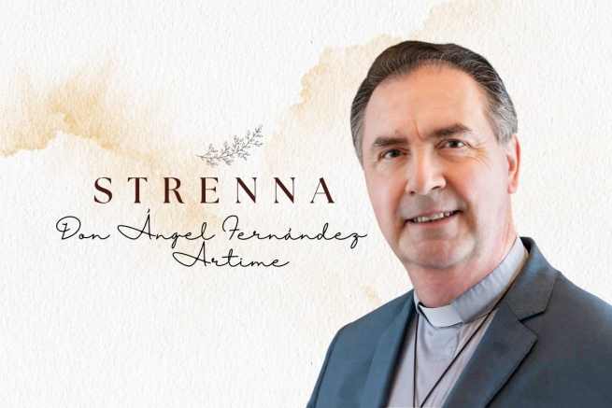

Le jour où la dernière Étrenne du rectorat du P. Ángel Fernández Artime, Cardinal de la Sainte Église Romaine depuis quelques mois, est officiellement présentée, la rétrospective de l'ANS sur les Étrennes de Don Bosco et ses dix successeurs jusqu'à présent se termine. C'est pourquoi, si 2024 s'ouvre sous le signe du « Rêve qui fait rêver, » nous retraçons ensemble le chemin parcouru au cours de ces presque dix années sous la direction du Xe Successeur de Don Bosco.
Espagnol des Asturies, fils de pêcheurs et prêt à un avenir de médecin, Ángel Fernández Artime a opté pour la vocation salésienne après avoir fréquenté l'école secondaire chez les Fils de Don Bosco. Salésien depuis 1978, prêtre depuis 1987, il a occupé des postes de responsabilité depuis qu'il était jeune salésien, comme Directeur d’œuvres et membre du Conseil de la Province d’Espagne-León (SLE). Provincial déjà à l’âge de 39 ans, il a dirigé la Province SLE de 2000 à 2006, puis la Province d’Argentine Sud, dont le siège est à Buenos Aires, de 2010 à 2014.
En décembre 2013, il a été nommé Supérieur de la Province « Espagne-Marie Auxiliatrice, » fonction qu'il n'a cependant jamais exercée, puisque le 25 mars 2014, avant même d'être installé comme Provincial, il a été élu par le Chapitre Général 27, au premier tour de scrutin, Recteur Majeur de la Congrégation Salésienne.
Confirmé dans cette fonction par le Chapitre Général 28, il a été déclaré Cardinal par le Pape François à la fin de de l'Angélus du 9 juillet 2023, et créé Cardinal lors du consistoire public ordinaire du 30 septembre suivant.
En référence à l'Étrenne, l'actuel Recteur Majeur l'a toujours considérée aussi bien comme un élément constitutif de la tradition salésienne - « une belle expérience spirituelle, » « un bel héritage spirituel, » la définissait-il déjà en 2014 - qu’un signe « d'unité et de communion » pour toute la Famille Salésienne.
Et en ce sens il l'a proposée et partagée, conscient qu'elle « peut aider à la planification pastorale des branches et des groupes, (...) mais son but n'est pas celui-ci, ce n'est pas celui de devenir un programme pastoral pour l'année, mais plutôt un message qui crée l'unité et la communion pour toute notre Famille Salésienne, dans un objectif commun. »
Dans leurs formulations, les Étrennes du Xe Successeur de Don Bosco ont désormais stabilisé l'orientation d'un message court et concis, mais plein d'idées significatives, presque un condensé de mots clés autour desquels élaborer des propositions et des pistes. De plus, la structure bipartite est presque toujours répétée, avec deux phrases qui se complètent et dans lesquelles très souvent l'une des deux est une référence biblique ou salésienne.
Quant au contenu, il est significatif de constater que, l'Étrenne étant destinée à s'adresser à toute la Famille Salésienne, pour le choix des messages, le Recteur Majeur pouvait souvent s'appuyer sur des discussions avec les Supérieurs Majeurs et les Responsables Mondiaux des différents groupes de la Famille Salésienne, dans le cadre de l’événement annuel de la Consulte de la Famille Salésienne.
Et les thèmes allaient des plus ecclésiaux - comme le montrent les Étrennes sur la famille et la sainteté, proposées après les Exhortations Apostoliques Amoris Laetitia et Gaudete et Exsultate du Pape François, à ceux plus strictement salésiens.
Dans ce deuxième groupe, on peut donc également tracer deux autres typologies : celle des Étrennes liées aux anniversaires significatifs enregistrés au cours de son rectorat - comme le Bicentenaire de la naissance de Don Bosco (2015) et de son Rêve de Neuf Ans (2024), ou le quatrième centenaire de la mort de Saint François de Sales (2022) ; et celles liées aux aspects charismatiques, comme l'accompagnement salésien ou la « politique du Notre Père. »
Enfin, l’attention portée à la réalité sociale mondiale n’est pas oubliée : l'Étrenne sur l’espoir, proposée après le déclenchement de la pandémie de Covid-19, en est un brillant témoignage.
Voici donc les 10 Étrennes du rectorat du P. Ángel Fernández Artime :
2015 - Comme Don Bosco, avec les jeunes, pour les jeunes
2016 - Avec Jésus, parcourons ensemble l'aventure de l'Esprit !
2017 - Nous sommes une famille ! Chaque maison, une école de vie et d'amour
2018 - « Seigneur, donne-moi de cette Eau » (Jn 4, 15). Cultivons l'art d'écouter et d'accompagner
2019 - « Pour que ma joie soit en vous » (Jn 15, 11). La sainteté pour toi aussi
2020 - « Que ta volonté soit faite, sur la terre comme au ciel » (Mt 6, 10). «Bons chrétiens et honnêtes citoyens»
2021 - « Animés par l’espérance: «Voici, je fais toutes choses nouvelles » (Ap 21,5) »
2022 - « Faites tout par amour, rien par force » (Saint François de Sales)
2023 : « Comme levain dans la famille humaine d'aujourd'hui. La dimension laïque de la Famille de Don Bosco »
2024 : « Le rêve qui fait rêver. » Un cœur qui transforme les « loups » en « agneaux »

